2.2 构造地貌的形成 导学案
【学习目标】
1.结合实例，了解褶皱、断层的概念。
2.结合实例，认识褶皱和断层构造的形成过程，及其基本形态特征。
3.结合实例，了解板块运动对全球地貌的影响。
4.举例说明山地对交通运输的影响。
【重点难点】
1.褶皱和断层构造的基本形态特征。
2.六大板块对全球地貌的影响。
【课前预习】
知识点一 地质构造与地貌
1．地质构造的含义： 的变形和变位。
2．常见类型
(1)褶皱
①概念：岩层在 产生的强大挤压力作用下发生塑性变形而产生的一系列 弯曲。
②褶皱基本形态
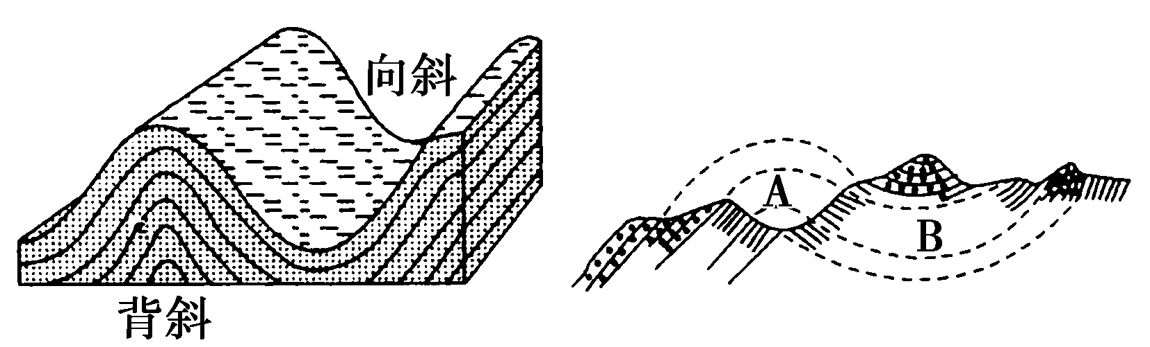
a．背斜：岩层一般 ，地貌一般发育为 ，但常被侵蚀成 (如右上图中字母A处所示)。
b．向斜：岩层一般 ，地貌一般发育为谷地，但因耐侵蚀反而成 (如右上图中字母B处所示)。
特别提醒“背斜成山、向斜成谷”是内力作用的结果；“背斜成谷、向斜成山”是在内力作用的基础上由外力作用而形成的。对于复杂的褶皱，不能仅从地表形态上区分，而应根据地下岩层的弯曲状况及岩层的新老关系判断。
(2)断层
①含义：地壳运动产生的强大压力和张力，超过了岩层的承受能力时，岩层发生断裂，并沿 发生明显 而形成。
②对地貌影响
特别提醒 地质构造和构造地貌的区别
地质构造是地壳运动导致的岩层变形变位，它是地壳运动的“足迹”，包括褶皱，断层，判断时与地表形态无关，关键是看地下岩层的弯曲状况及岩层是否连续。构造地貌是由地质构造而形成的地表形态特征，主要类型有山地、谷地、平原、盆地、陡崖等，判断时只根据地表形态和高低起伏状况来回答。特别注意向斜谷、向斜山、背斜谷、背斜山均为地貌类型。
【参考答案】 岩层 地壳运动 波状 向上拱起 山岭 谷地 向下弯曲 山岭 断裂面 位移
【知识拓展】
一、地质构造的判断方法
1.背斜和向斜的判断方法
方法一：依据岩层的弯曲形态判断。岩层向上拱起的是背斜，岩层向下弯曲的是向斜。
方法二：依据岩层的新老关系判断。在岩层弯曲形态不明显的地质构造图中，在水平方向上显示出中心部分岩层较老、两翼岩层较新的是背斜；而中心部分岩层较新、两翼岩层较老的是向斜。
由于地壳运动的复杂性，仅从形态上判断背斜和向斜是不准确的，而岩层的新老关系才是判断背斜和向斜的科学依据(如下图中A为背斜，图B为向斜)。
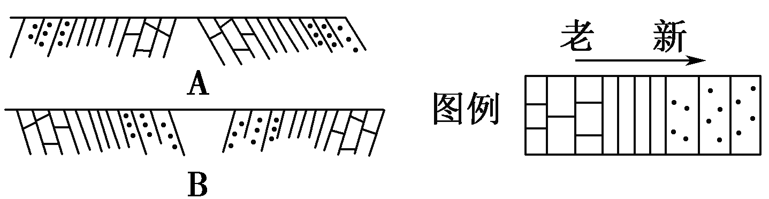
2.“两看”法判断断层
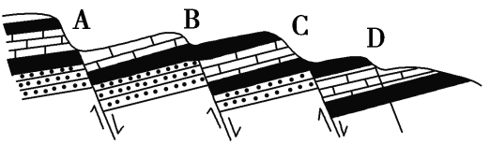
判断某一构造是不是断层的依据有两个：一是看岩层是不是受力断裂，二是看它是否沿断裂面有明显的位移，只有同时具备这两个条件的才是断层。例如，下图中A、B、C三处岩石既受力断裂，又沿断裂面有明显的位移，所以A、B、C三处都是断层；而D处岩石虽然断裂，但无位移，故不是断层。

〔典例〕
读某地地质构造示意图，完成下面小题。
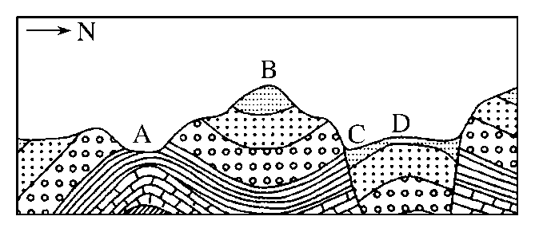
图中A、B、C、D四地地质构造类型依次是（ ）
A．背斜、向斜、背斜、向斜 B．背斜、向斜、断层、背斜
C．背斜、向斜、断层、向斜 D．向斜、背斜、向斜、背斜
二、主要地质构造的实践意义

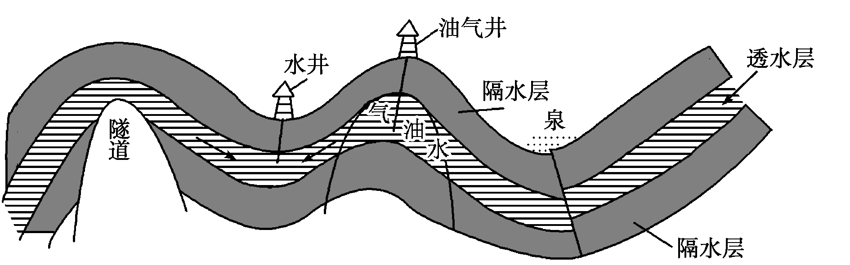
构造名称 | 实践意义 | 原因或依据
背斜 | 石油、天然气埋藏区 | 岩层封闭，常有“储油构造”，最上为天然气，中为石油，下为水
背斜 | 隧道的良好选址 | 天然拱形，结构稳定且不易储水
背斜 | 顶部地带适宜建采石场 | 裂隙发育，岩石破碎，不适合建水库大坝
向斜 | 地下水储藏区，常有“自流井”分布 | 底部低凹，易汇集水，承受静水压力
向斜 | 确定钻矿 | 岩层中含有某种矿产层，如煤、铁矿等，往往保留在向斜部分地下。背斜顶部易被侵蚀
断层 | 泉水、湖泊分布地；河谷发育 | 岩隙水易沿断层线出露；岩石破碎易被侵蚀为洼地，利于地表水汇集
断层 | 铁路、公路、桥梁、水库等的回避处 | 岩石不稳定，易诱发断层活动，破坏工程；水库水易渗漏
【活动探究】
探究一：读下面的“地质构造示意图”，回答下列各题。
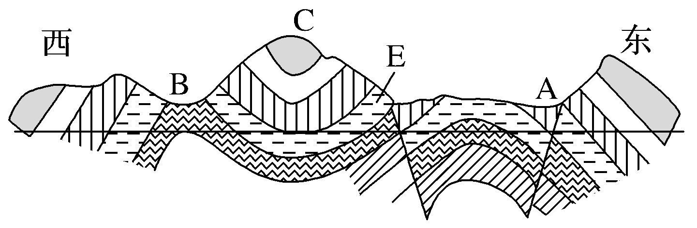
(1)图中A、B、C三地的地质构造依次是 、 、
(2)图中所示的褶皱构造主要是由地壳的 运动造成的。渭河平原和宁夏平原按地质构造与图中字母 相同。
(3)图中B处成为谷地，C处成为山地，主要原因是 。
(4)要在图示直线的深度上修建一条南北向的地下隧道，在A、B、C三地中应选择 地。
(5)假如该地区有形成石油的地质环境，则是A、B、C三地中的 地，该地能储油的原因是：
探究二：下图为某地地质构造及地貌剖面示意图。
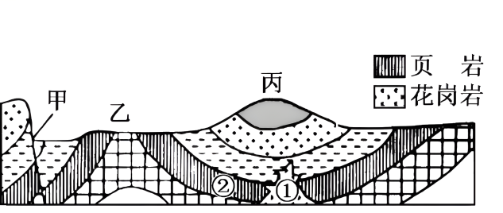
(1)说出左图中甲、乙、丙三处地质构造的名称，并简述丙地貌的成因。
(2)指出左图中岩体①②的形成先后顺序及①②岩石形成的地质作用。

参考答案：探究一：(1) 断层 背斜 向斜
(2) 水平 A
(3)背斜顶部受张力，岩石破碎，易被侵蚀成谷地；向斜槽部受挤压，岩石坚硬，不易被侵蚀，反而成山岭。
(4)B (5) B 该地是背斜，背斜是良好的储油气构造
探究二：(1)甲：断层；乙：背斜；丙：向斜。成因：向斜槽部受挤压力；岩层坚硬，不易被侵蚀。
(2)形成顺序：岩体①形成较岩体②晚。①形成的地质作用：岩浆侵入、冷却凝固（或内力作用）；②形成的地质作用：沉积作用、固结成岩（或外力作用）。
【当堂检测】
读下图，完成下面小题。
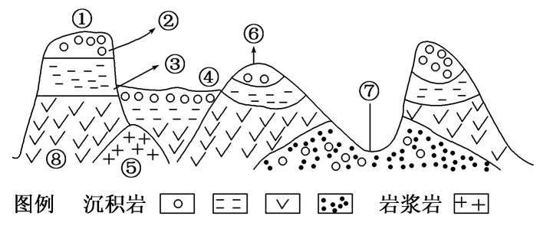
1．下列地貌的形成与图中④处不同的是（ ）
A．渭河平原 B．汾河谷地 C．东非大裂谷 D．长江三峡
2．图中⑥处山地为（ ）
A．背斜成山 B．向斜成山 C．火山 D．岩层堆积成山
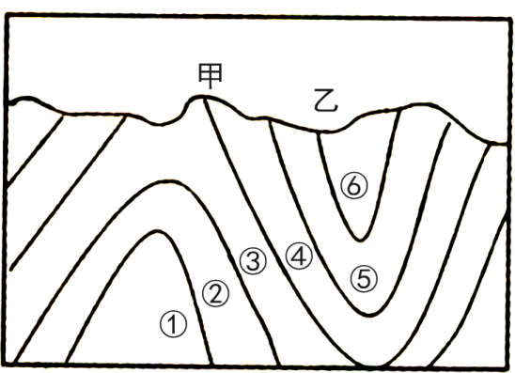
下图示意江西省境内的某处地质剖面。图中①-⑥为岩层编号，其年代由老到新。据此完成下面小题。
3．该处受外力作用影响最强的季节是（ ）
A．春季 B．夏季 C．秋季 D．冬季
4．造成甲乙两地地形差异的原因是（ ）
A．甲地受到的侵蚀力更强 B．乙地受到的侵蚀力更强
C．甲地岩层的抗蚀力更弱 D．乙地岩层的抗蚀力更弱
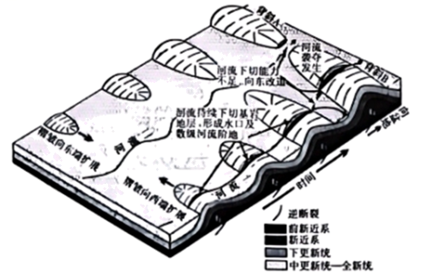
河流对背斜生长、扩展的实际响应过程，取决于河流下切速率与背斜基岩抬升速率的相对大小。如果河流的下切能力不足以对抗背斜基岩抬升，河流将被迫改道，从而偏离原来的河道，也可能发生河流袭夺，导致水系重组。下图示意河流对背斜生长、扩展的响应。据此完成下面小题。
5．图示时期中，背斜抬升明显快于河流下蚀的是（ ）
A．t₁ B．t₂ C．t₃ D．t₄
6．河流二发生袭夺后，从背斜B顶部穿过的主要原因是（ ）
A．受内力的挤压，背斜顶部岩层断裂 B．顶部岩层新，抗河水侵蚀能力较弱
C．地转偏向力大，河流流向偏转严重 D．受张力影响，顶部岩层受侵蚀严重
参考答案：1．D 2．B
【解析】1．④处为断层下沉形成的地堑，渭河平原、汾河谷地、东非大裂谷都属于断层下陷而形成的，ABC都与④相同。长江三峡主要是流水侵蚀作用而形成，与断层下陷无关，D符合题意，故选D。
2．⑥处顶层岩层向下弯曲，为向斜地质构造，由于向斜槽部受挤压，岩层坚硬，不易被侵蚀，残留成山，所以图中⑥处山地为向斜成山，B正确，ACD错误。故选B。
【点睛】地堑是地壳上广泛发育的一种地质构造，为两侧被高角度断层围限，中间下降的槽形断块构造。大规模地堑发育的地方，预示着地壳拉伸变薄。地堑常成长条形的断陷盆地，东非大裂谷、我国东部新生代盆地都是典型的地堑构造系。
3．B 4．C
【解析】3．该处地质剖面位于江西省境内，为季风气候控制的外流区，降水丰富，主要受流水作用影响，降水集中于夏季，夏季流水作用最强烈，B选项正确，ACD错误。故选B。
4．甲乙两处所受侵蚀力差异小，但是甲处为背斜顶部，受张力影响，抗蚀力较弱更易被侵蚀，C正确AB错误；乙地位于向斜槽部位，岩石坚硬，岩层抗蚀力强，D错误。故选C。
【点睛】向斜槽部受挤压力作用岩性较坚实，不易被外力侵蚀反而成为山岭。
5．D 6．D
【解析】5．由图可知，在t3时期后，河流一发生改道，主要是因为t4时期背斜抬升速度快于河流下蚀速度，河流一不能切穿t4时期的背斜，所以河流一发生改道，D正确、ABC错误。故选D。
6．背斜顶部受褶皱的挤压，受张力最大，顶部岩层多裂隙发育，更容易被河水侵蚀，所以河流二发生袭夺后从背斜B顶部穿过，D正确、A错误；形成年代新的地层不代表其抗侵蚀能力的强弱，B错误；地转偏向力的强弱与所在纬度的高低有关，与河流二发生袭夺无关，C错误。故选D。
【点睛】背斜与向斜具有重要的实践意义。由于背斜岩层向上拱起，且油、气的密度比水小，所以背斜常是良好的储油、气构造。与之相对，向斜是良好的储水构造。背斜因岩体向上拱起，有支撑作用，且不易渗水。所以适合在下方挖隧道。背斜实景图背斜顶部受张力作用，岩性脆弱，易被侵蚀，在外力作用下形成谷。向斜与背斜的情况相反，底部岩性坚硬，不易侵蚀，易接受沉积。

